# 现代信息技术在数学教学中的应用的六种策略

# 柴文斌

**(四川省遂宁中学校校本部 629000)**

传统的数学教学主要通过教师的讲让学生获得知识，过份强调培养学生的记忆力，学生习惯机械模仿，缺乏创新精神和实践探索能力。但可以运用现代信息技术，引导学生在信息化环境中进行探究，学生通过现代化媒介获取信息，帮助思考，促进学习，促使他们的观察力、注意力、想象力、记忆力、思维力协调发展，在真正意义上尊重学生创造性，充分挖掘学生的潜力，来弥补传统数学教学的不足。

## 1.1动静配合，时空交错

计算机能够把传统形态的课程里很难表现的瞬间与过程，有限与无限，运动和静止等观念给以直观形象地表示，缩短学生的认知水平和抽象严谨 的数学之间的距离，使学习者能够理解并牢固树立这些观念。

**例1** 在研究函数的性质时，参数，，是怎样影响图像变化的？在《几何画板》环境中，你可以拖动点，，,中的任意一个去观察。双击[还原]按钮，再双击[连续1]或者[连续2]按钮可以看到由函数图像变换成函数的图像的两种方法（如图1）。

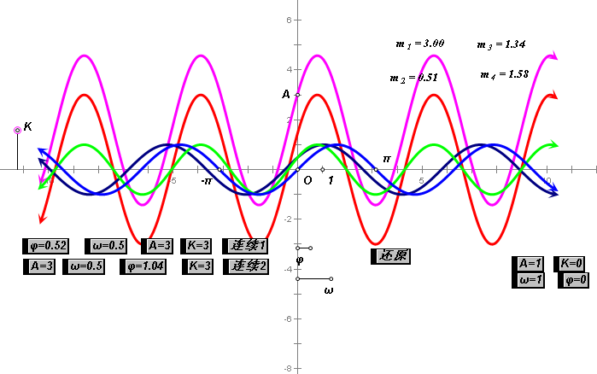

## 1.2 大倍显微, 高度浓缩

利用计算机具有的大倍显微与高度浓缩功能，可对课程内容做两种特殊处理：用大倍数的显微手法，能对某种数量关系或几何现象深入地做出展开分析，在局部做得精雕细刻，有助于学习者的彻底理解，用高度浓缩的手法可对某个问题的全局进行概括，使学习者在学习过程中做到“胸有整体，全局一览无余”两种方法的交错使用，指导学生站在系统高度上，比较知识间的联系和区别，不但有利于抓住问题本质，而且可以找出规律。这样，所取得的效果是其他形态课程无法涉及的。

**例2** 求ax=logax的解的个数。

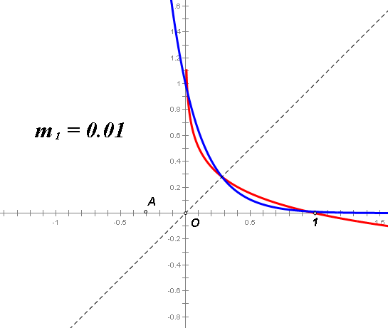解：如图2，用y=ax，y=logax（其中a>0，a≠1）的图像来讨论方程ax=logax解的情况。在《几何画板》环境中，拖动点A，当a接近零时，方程ax=logax解有三个，而不是一个。这样学生确定参数a取值进行分类讨论时，便有感性认识基础。

**例3** 在讨论正比例函数y=kx（k≠0）的图象时，用相关数学软件，拖动点k，使k值遍取（-∞，+∞）上的全体实数，直线y=kx则绕原点旋转而扫遍除y轴以外的整个坐标平面（若允许k=0），并且在屏幕上清楚看到函数的图象是随函数解析式中常数k的变化而变化。当k连续变化时，k的符号，决定着直线所在象限的位置，|k|则决定直线向上方向与y轴正向夹角的大小。

这样，后来学习二次函数y=ax2（a≠0）时，可以事先引导学生猜想，是否常数a的取值将决定曲线y=ax2的位置？

在计算机上验证，当拖动点a遍取（-∞，+∞）上的全体实数时，曲线y=ax2将扫过除y轴之处的整个平面（用慢放的方式），学生清楚看到a连续变化时，a的符号决定着曲线所在象限的位置，|a|则决定着曲线与y轴的相对位置情况。这样，运用现代信息技术，入门伊始，就抓住了学习二次函数的关键。

升入高中，学习幂函数y=xn，在同样思想的指导下，不难发现，仍是常数n决定曲线y=xn的位置和形状。利用计算机拖动n遍取在（-∞，+∞）上的实数时，曲线扫遍除直线x=1以外的整个第一象限。在屏幕上清楚看到n连续变化时，n的符号决定通过（0，0）还是（1，1）点。|n|则决定着在x取某个值，曲线曲率情况。

以上的三次类比，启发我们去想象，函数解析式中常数，可能总是以某种分类方式（按符号分类，是以0作为界点的分类）来影响着函数图象曲线的某种特征。所以我们可以利用计算机去拖动常数连续跑遍它所允许范围的每个实数，看图象曲线是否总是扫遍某个区域。事实上，指数函数y=ax，三角函数甚至等差数列，等比数列也可以做完全类似的讨论。利用现代信息技术，使得静态的图形、图像和原来相互联系的知识动态展示，在变化中，揭示知识之间的联系和不变规律，克服了学生只注意事物的局部而忽视整体的倾向，是把学生带入到数学王国的好方法。

## 1.3 动态探索，数学实验

学习数学的一个重要环节是了解数学背景，获得数学经验。学习数学的历程往往要重演整个人类数学的发展过程，运用现代信息技术，引入数学实验，给学生提供操作环境，培养他们在实验中自我探索数学规律的能力。

**例4** 利用计算机探索y=asinx+bcosx（ab≠0）型函数的性质。

运用Mathematics软件，设计实验过程如下：

(1)自己给出一些a、b的值，在计算机上画出它们的图象，仔细观察这些图象的特点，记录每一组结果。

(2)分析数据a、b对函数图象的影响并回答下列问题，屏幕上显示的图象是我们熟知的函数的图象吗？其表达式是什么？

(3)对实验的结果分析，探索问题数据所反映的规律。

(4)根据实验的现象，给出你的猜想，并通过教学上的分析及可能性的数学证明验证你的猜想。

这样实验充分体现了用实验手段和归纳的方法进行教学教育的思想：从若干实例→在计算机上做大量实验→发现其中的规律→提出猜想→验证猜想。其目的是给学生更大的思维空间，使他们尽可能发挥想象力和创造力。这样教学，使数学的结论来源于学生的制作，对现象的观察，对数据的度量，统计与分析，对各种情况归纳和总结。打破了传统的“教师讲授—模仿练习—强化记忆—测试讲评”的“讲、练、记”教学模式。课堂上学生自始至终保持着浓厚的学习兴趣，不再把学习数学看成负担，增强了学好数学的信心，享受着学习数学的乐趣。学生动手操作，使实践能力、观察能力、归纳能力都得到很好的锻炼。

## 1.4 创设“情景”，独立探究

“知识不是被动接受的，而是认知主体积极建构的”。建构主义如是说。虽然学生学习的数学知识都是前人已经建构好了的，但对学生来说，仍是全新的、未知的。需要每个人再现类似的创造的过程来形成，即学生用自己的活动对人类已有的数学知识建构起自己的正确理解，应该是一个学生亲身参与的充满丰富，生动概念或思想活动的组织过程，而不仅仅是仔细地吸收课本的或教师叙述的现成结论。

**例5** 下面介绍一堂函数图象课，教学对象是三年级40名学生。

讨论: y=ax2+c与y=ax2（a≠0）图象之间关系。

(1)老师让学生在电脑上列函数表，作y=3x2的图象。学生很快得到y=3x2的图象，清楚看到是一条关于y轴对称的抛物线。

(2)让学生在同一坐标画出y=3x2+1，y=3x2+2，y=3x2-3的图象。然后上下平行拖动y=3x2的图象，再看能否与它们各自的图象重合，最后写一段与y=3x2比较并对照结果的评论，可独立做，也可以合作完成。（教师在教室里走动，听结论，提问题，给建议。）

(3)一个小组齐声喊：“我们发现了，是图象的平移”该组一名学生说：“y=3x2是往下移1格得到y=3x2+1，往上移2格得y=3x2+2的图象，向下移3格得到y=3x2的图象”。

(4)教师引导全班继续探索下去，问谁能不用列表画出y=3x2+4来？大家迅速举手，“哗”连不常举手的另一位学生也举起了手，由他试一试，他拖动y=3x2向上平移4个单位，便得到y=3x2+4。另一学生用列表方式证实了不常举手的那位学生的尝试，同学们为他欢呼。

(5)发作业：y=ax2+c与y=ax2的图象之间关系，并激发明天讨论的y=a(x+c)2与 y = ax2之间关系的兴趣。

## 1.5 人机交互，思维再现

数学教育和数学课程中都十分重视数学活动和数学过程的教育。而本质上，数学的活动和过程都集中地表现在数学思维过程当中，课程当中能否将这种思维过程突现出来，往往是成败关键。但传统教学中，教师并不能把握每个学生的思维过程，从而不能给予及时反馈。运用现代信息技术可以实现教师，学生间的多向交流。在课堂教学中教师计算机网络可以将任何一个学生的电脑屏幕显示在自己的主机屏幕上，可以随时跟踪任何一个学生的学习情况，进行分析辅导。学生也可以访问教师的主机或其它同学的电脑，这样实现了课堂上教师与学生，学生与学生的多向交流，真正实现因材施教，提高数学课堂的教学效益。

## 1.6 分解组合，变换角度

在实践中，我们深刻地认识到，运用现代信息技术的强大功能，特别是通过局部放大，重点闪烁，颜色突出，分离还原，动态摸拟等手段，使复杂的立体几何图形全面，形象地展现出来，引导学生有意识观察，仔细品味，抓本质的东西，把空间形象的展示与运动观念相融合，加快了学生空间想象能力的培养过程。

**例6** 三棱锥的体积

可以用《几何画板》分离与组合图形的功能，进行教学设计，突破推导三棱锥体积公式的教学难点。（如图3）

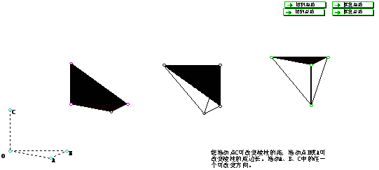总之，数学教学中合理地应用现代信息技术进行教学，使得静止问题动态化，枯燥问题趣味化，抽象问题直观化，复杂问题简单化，从而达到调动学生的学习兴趣，激发学生创造思维，增强学生的数学素养，实现数学素质教育的目标。